Estimados:

Junto con saludar y en respuesta a SAI N° MU030T0002282, podemos indicar lo siguiente:

PREGUNTA:

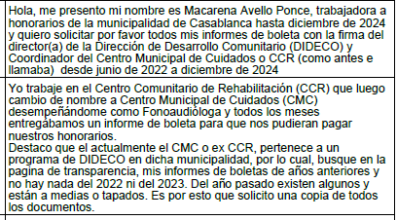

RESPUESTA:

* Boletas Honorarios, Informes de Gestión firmados y autorizados Años 2022, 2023 y 2024 (Se adjuntan).

Es todo cuanto puedo informar,

***PATRICIO MARÍN MORENO***

***DIRECTOR***

***DIDECO***